
PruebaTecnica1_MC _AEHM

Prueba técnica MC
ADRIÁN ELEUTERIO HERNÁNDEZ MARTÍNEZ
BASE DE DATOS: SistemaLoginMC

Orden de ejecución de Scripts

Proyecto PruebaTecnica1_MC _AEHM

Ruta: “C:\Users\adria\Documents\GenSep\Proyectos\P03R01_MC_LZG\P03R01_MC_LZG\BD\SCRIPTS”

En caso de Error contingencia:

Ruta: “C:\Users\adria\Documents\GenSep\Proyectos\P03R01_MC_LZG\P03R01_MC_LZG\BD\CONTINGENCIA”

Diagrama Entidad Relación

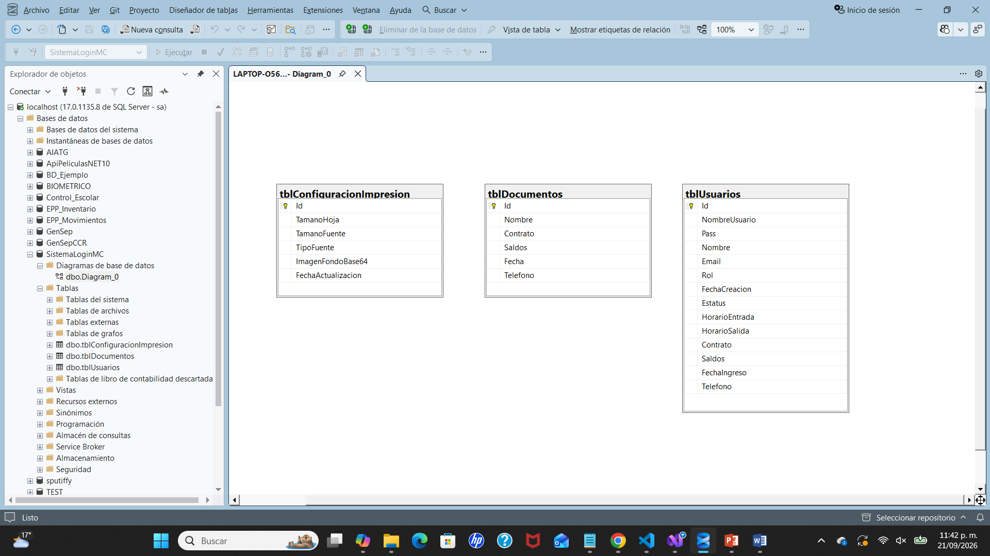

BACKEND

Configuración
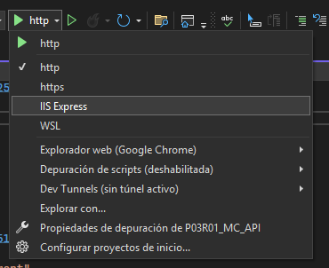
Asegurarse de ejecutar el sistema con el perfil http y en el puerto 5172, ya que este es el que está definido en el Front, en caso que el puerto sea diferente hay dos opciones, la primera es editar el perfil http en launchSettings.json y configurar el puerto 5172; y la segunda es en el Front cambiar la url de la api que consume, por la que tenga en ese momento.
"profiles": {
"http": {
"commandName": "Project",
"dotnetRunMessages": true,
"launchBrowser": true,
"launchUrl": "swagger",
"applicationUrl": "http://localhost:5172;",
"environmentVariables": {
"ASPNETCORE_ENVIRONMENT": "Development"
}
},
…
}

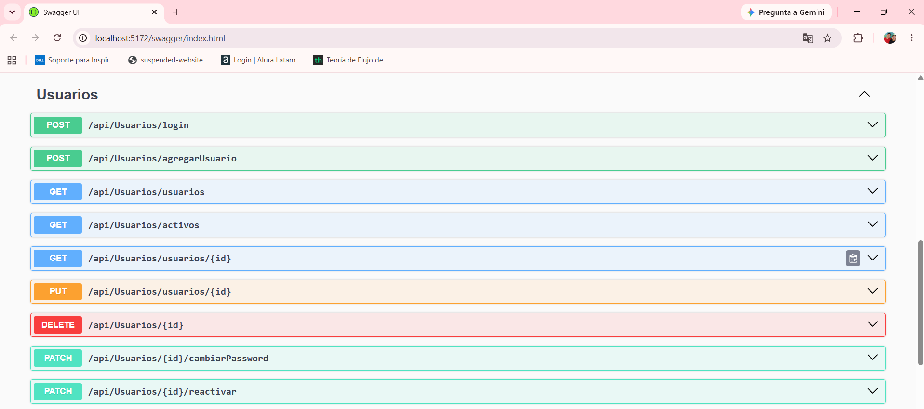
POST /api/Usuarios/login : Realiza la validación de las credenciales para inicio de sesión así como del estatus del usuario para comprobar si es activo, dado de baja o requiere cambio de contraseña.
POST /api/Usuarios/agregarUsuario: Inserta un nuevo usuario en la tabla tblUsuarios ingresando los campos correspondientes.
GET /api/Usuarios/agregarUsuario: Lista todos los usuarios en general.
GET /api/Usuarios/activos: Lista solo los usuarios con estatus activo.
GET /api/Usuarios/usuarios/{id}: Obtiene un usuario por su Id.
PUT /api/Usuarios/usuarios/{id}: Actualiza un registro de la tabla.
DELETE /api/Usuarios/{id}: Realiza el borrado lógico de un usuario, es decir cambia su estatus a 0.
PATCH /api/Usuarios/{id}/cambiarPassword: Actualiza solo la contraseña del usuario, utilizado en el frontend para cuando el usuario es redirigido al formulario de cambio de contraseña obligatorio.
PATCH /api/Usuarios/{id}/reactivar: Actualiza el estatus de un usuario a activo, útil en el front para reactivar un usuario dado de baja de forma inmediata.
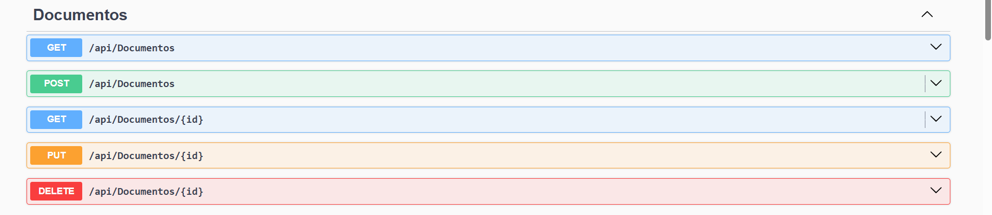
GET /api/Documentos: Lista todos los registros de la tabla tblDocumentos.
POST /api/Documentos: Inserta un nuevo documento a la tabla, mediante la información proporcionada por el frontend, basada en la información que ya se tiene registrada de cada usuario.
GET /api/Documentos/{id}: Obtiene un documento por su Id.
PUT /api/Documentos/{id}: Actualiza la información sobre la cual se generará un pdf posteriormente.
DELET /api/Documentos/{id}: Elimina físicamente un registro de la tabla tblDocumentos ya que no afecta a la tabla principal de usuarios.
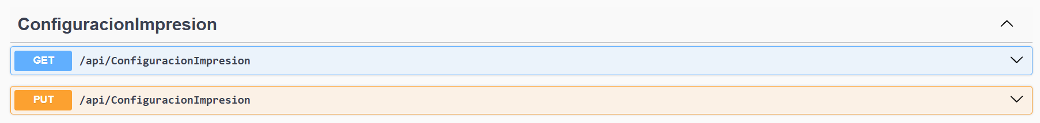
GET /api/ConfiguracionImpresion: Obtiene la configuración e impresión actual registrada en la tabla tblConfiguracionImpresion.
PUT /api/ConfiguracionImpresion: Actualiza la configuración de impresión con lo que seleccione el usuario en el front.
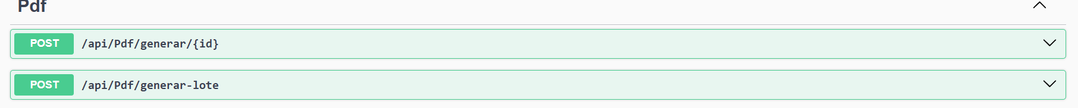
POST /api/Pdf/generar/{id}: Genera un PDF individual de la información cargada en los registros de la tabla de documentos.
POST /api/Pdf/generar-lote: Genera un archivo comprimido que en su interior guarda diversos pdfs generados individualmente de los registros seleccionados.

Frontend

Configuración
En los archivos “src/environments/environment.development.ts” y “src/environments/environment.ts” verificar que las url corresponda a la que tiene tu API, si tu API estuviera corriendo en otro puerto, modificar el puerto en tus constantes.
export const environment = {
production: false,
apiUsuarios: 'http://localhost:5172/api'
};

Correr el sistema ejecutando “ng serve”, y verificar que este corriendo en el puerto 4200, si no fuera el caso, en el program de la API modificar los cors cambiando el puerto anterior al que tenga el Front en ese momento.

Front End
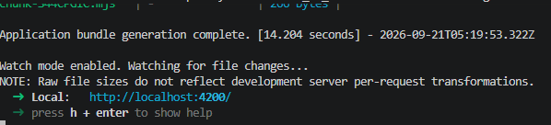

Back End
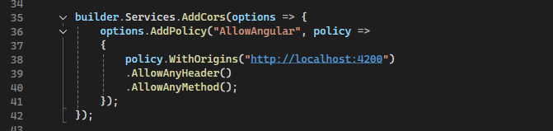

Vista

Login / Cambio de contraseña
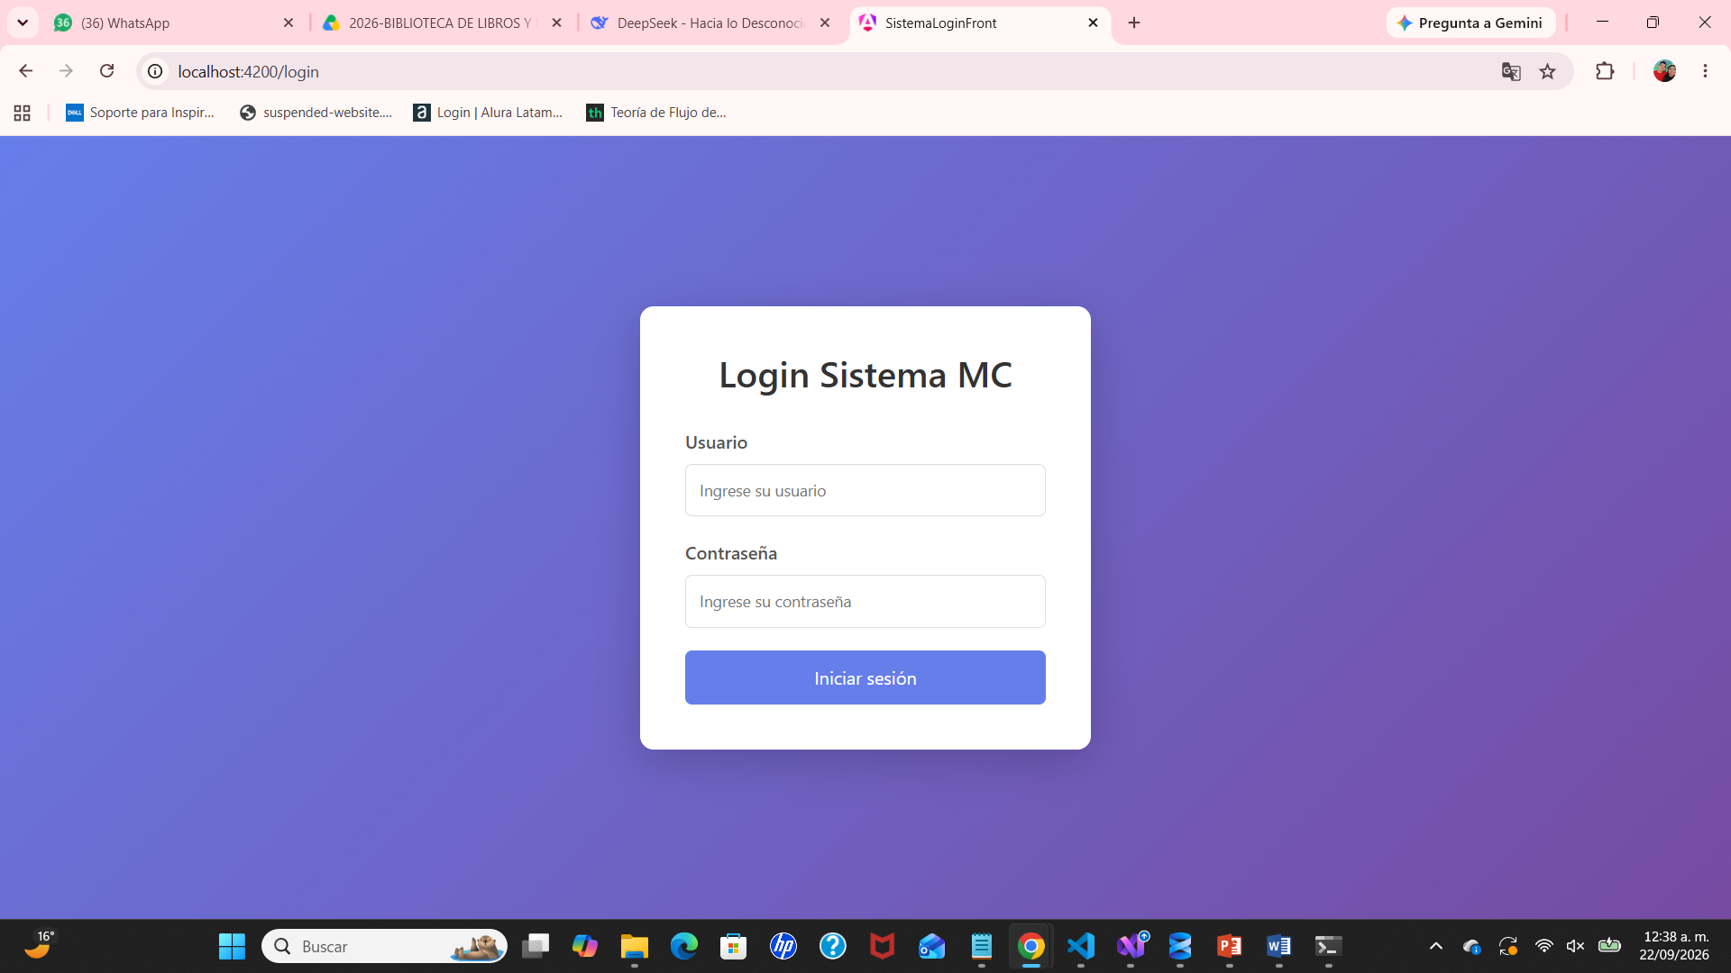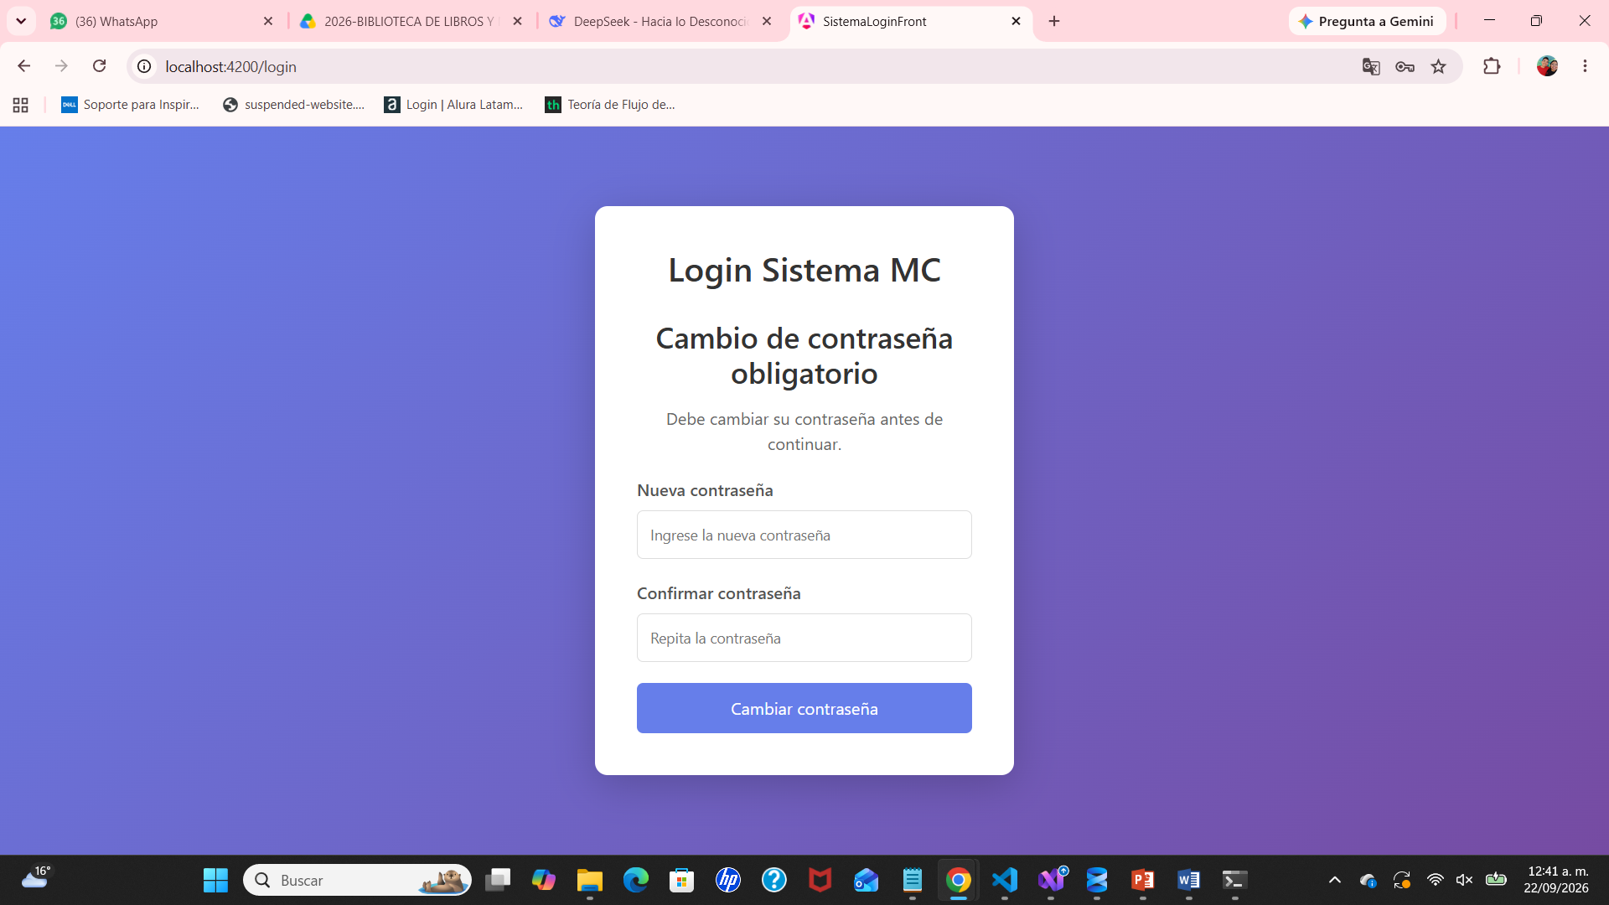

Inicio Admin
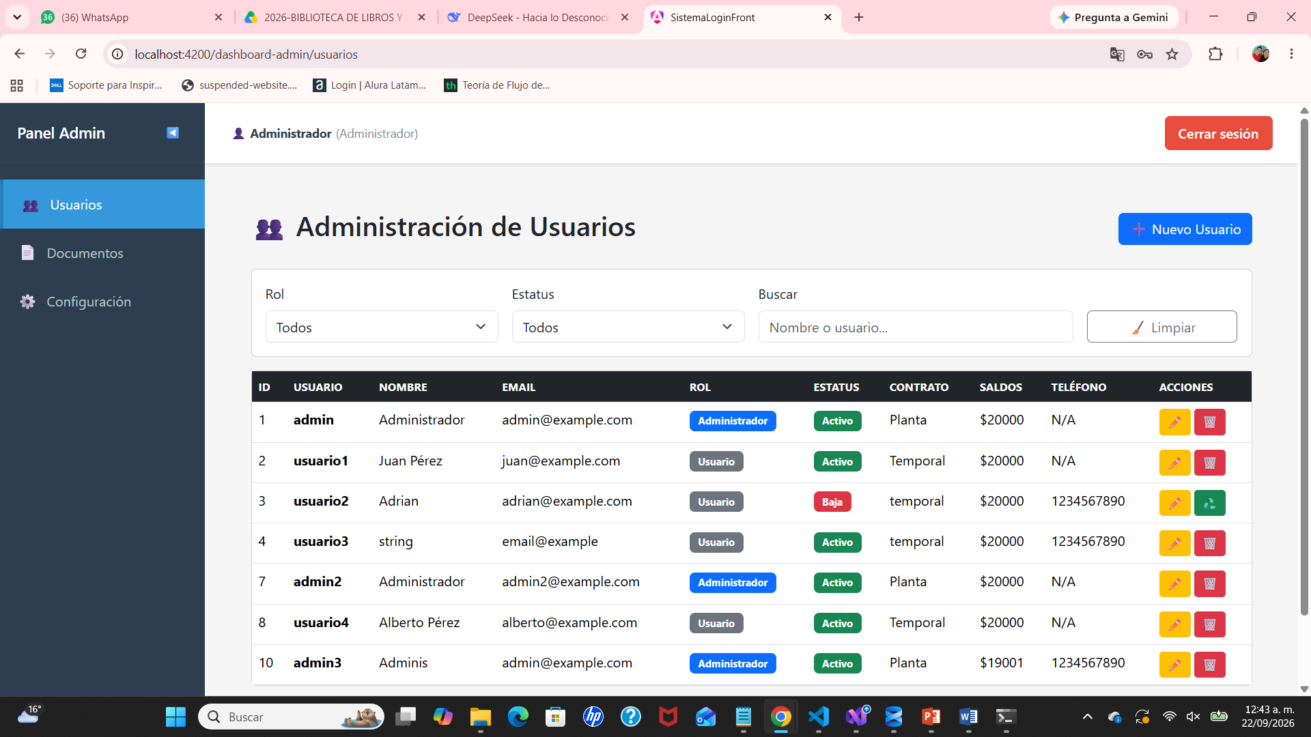
Dashboard Usuario
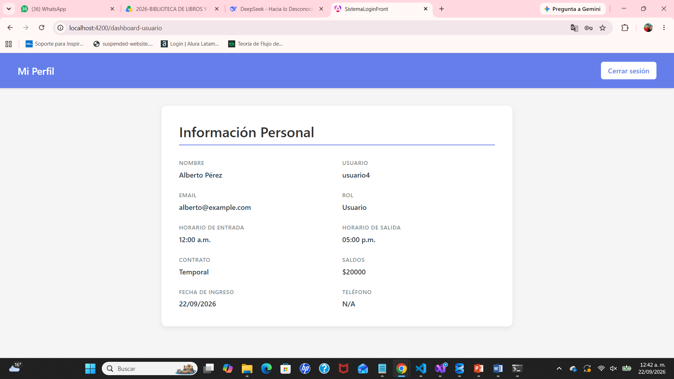
Documentos.

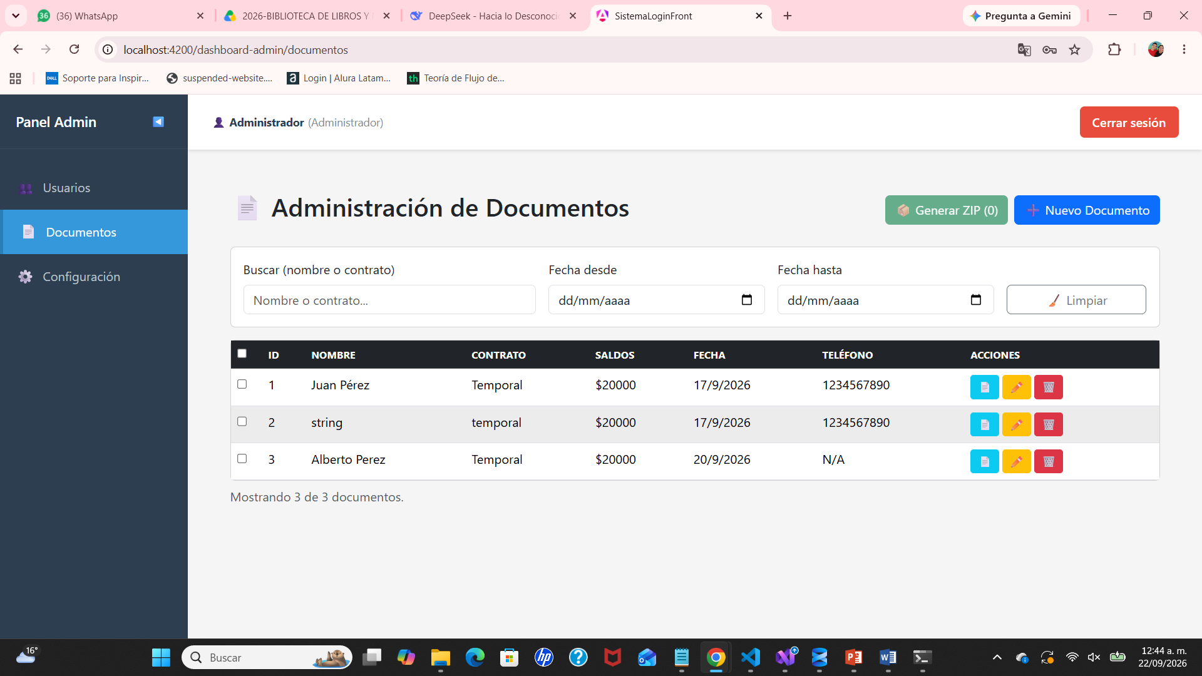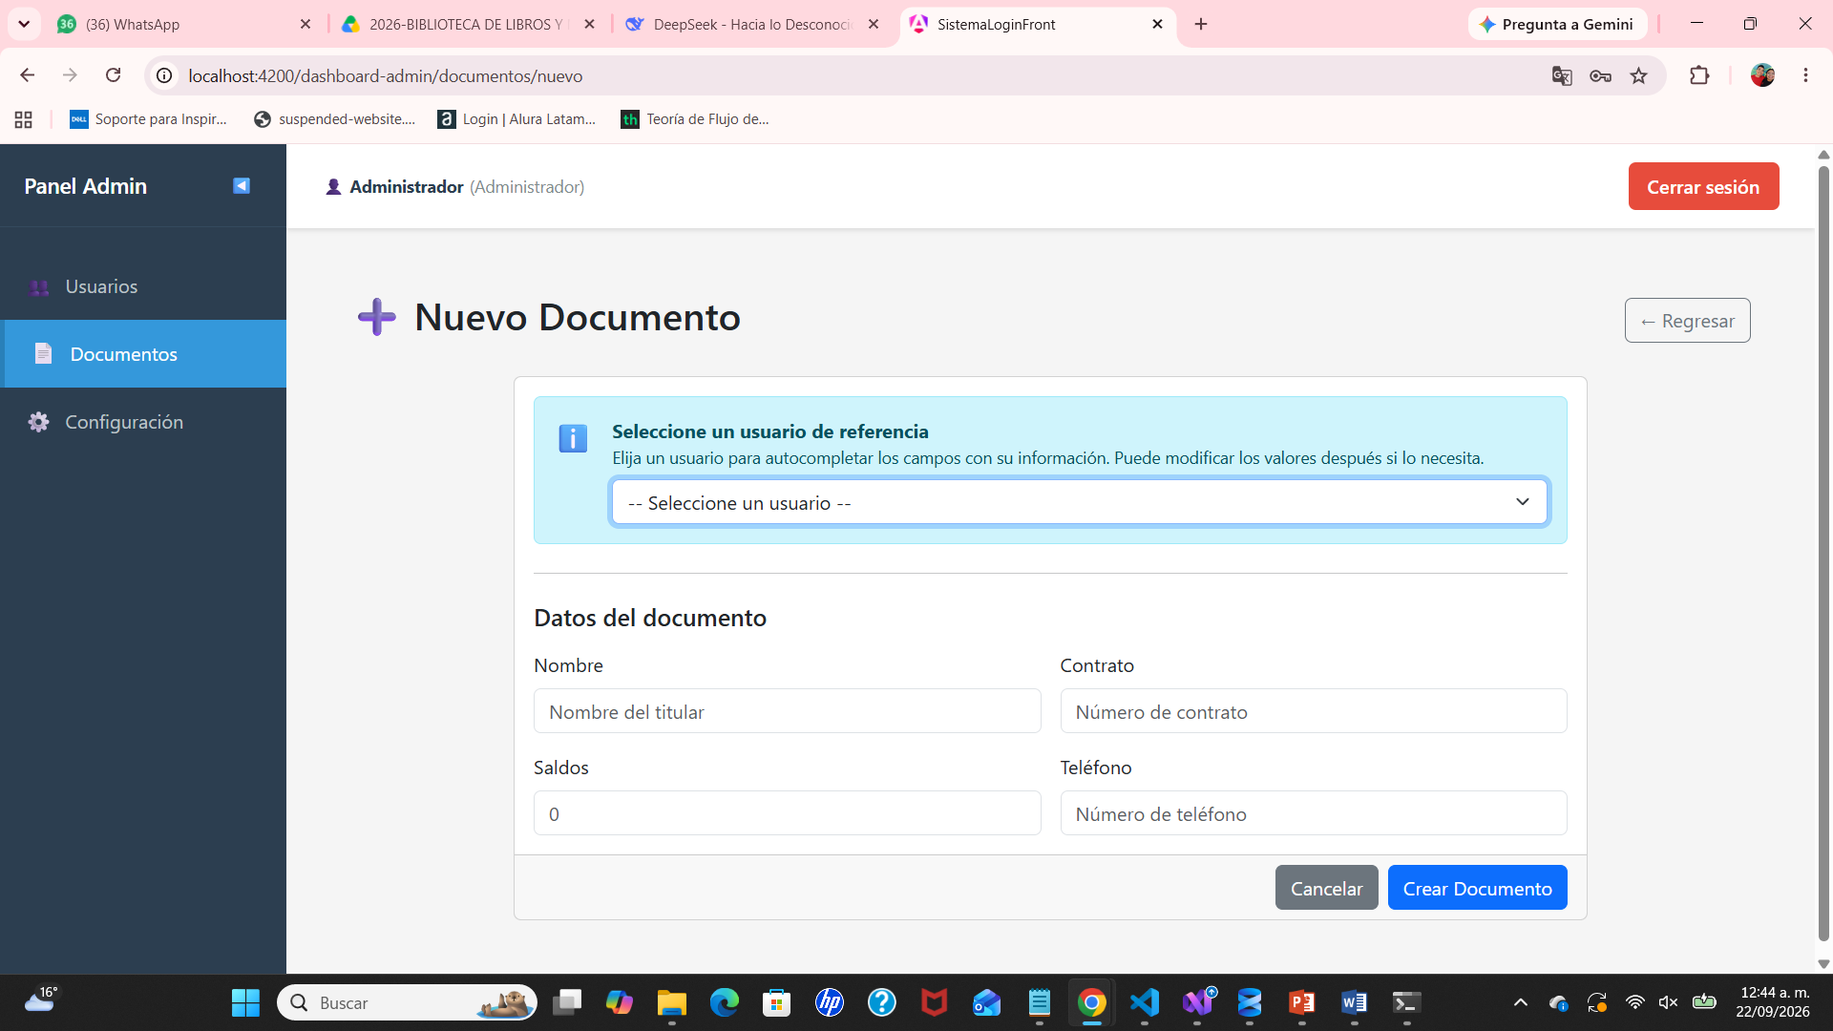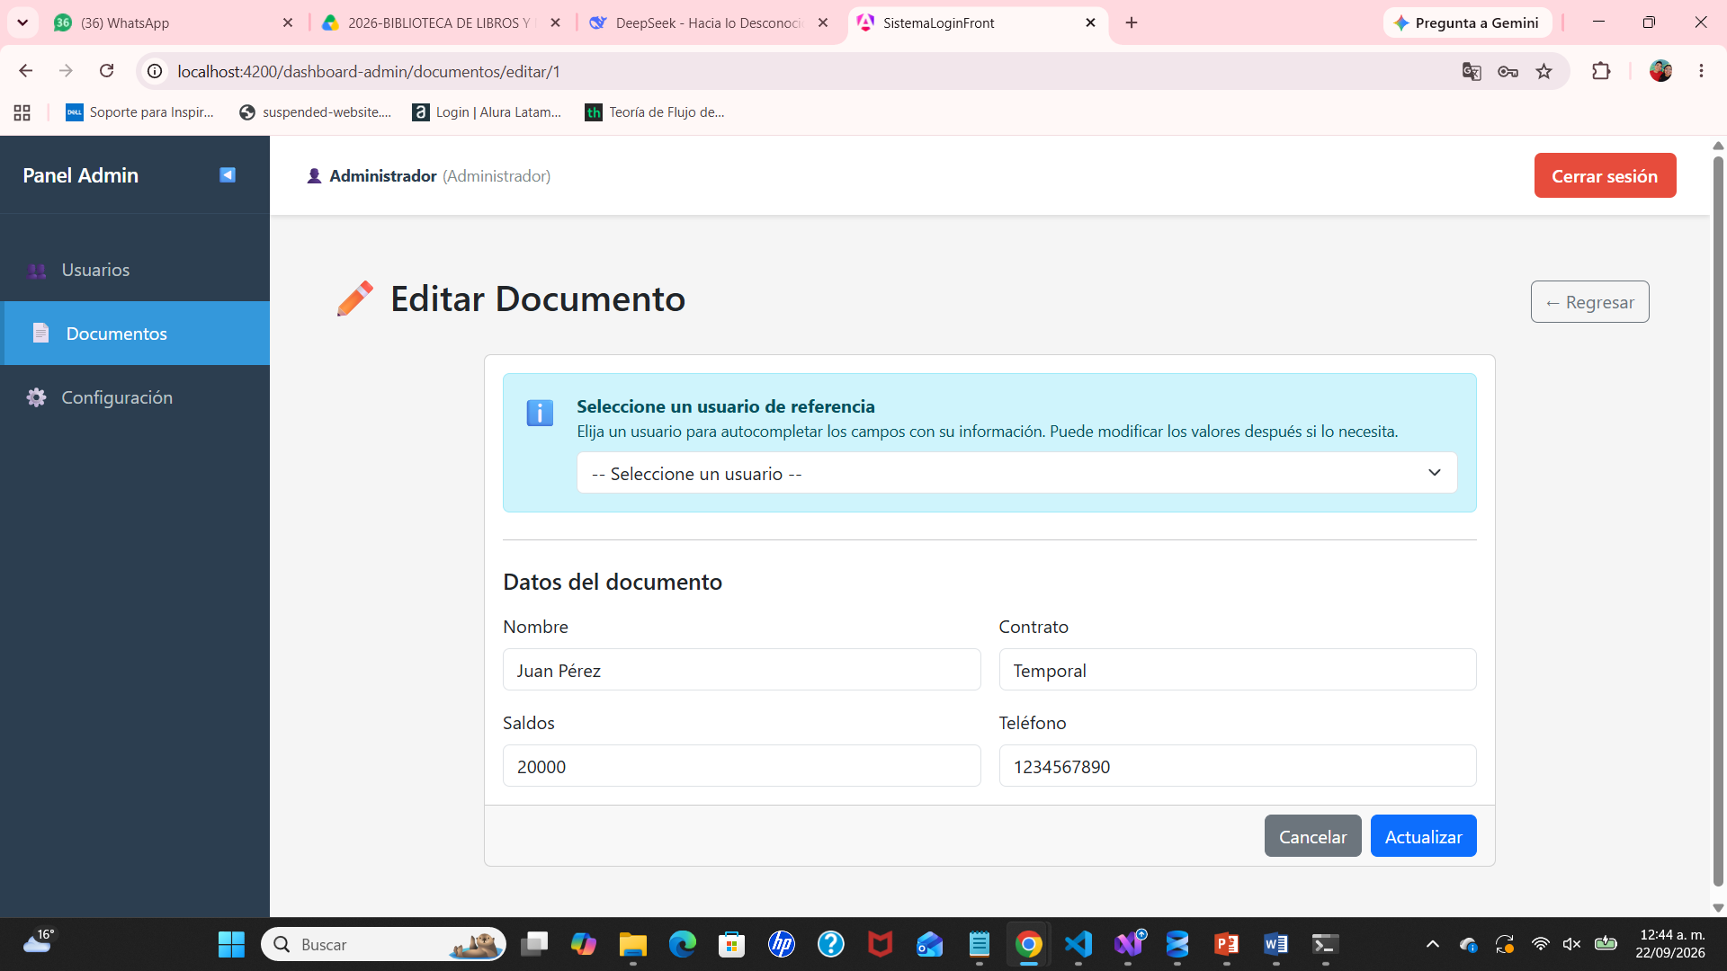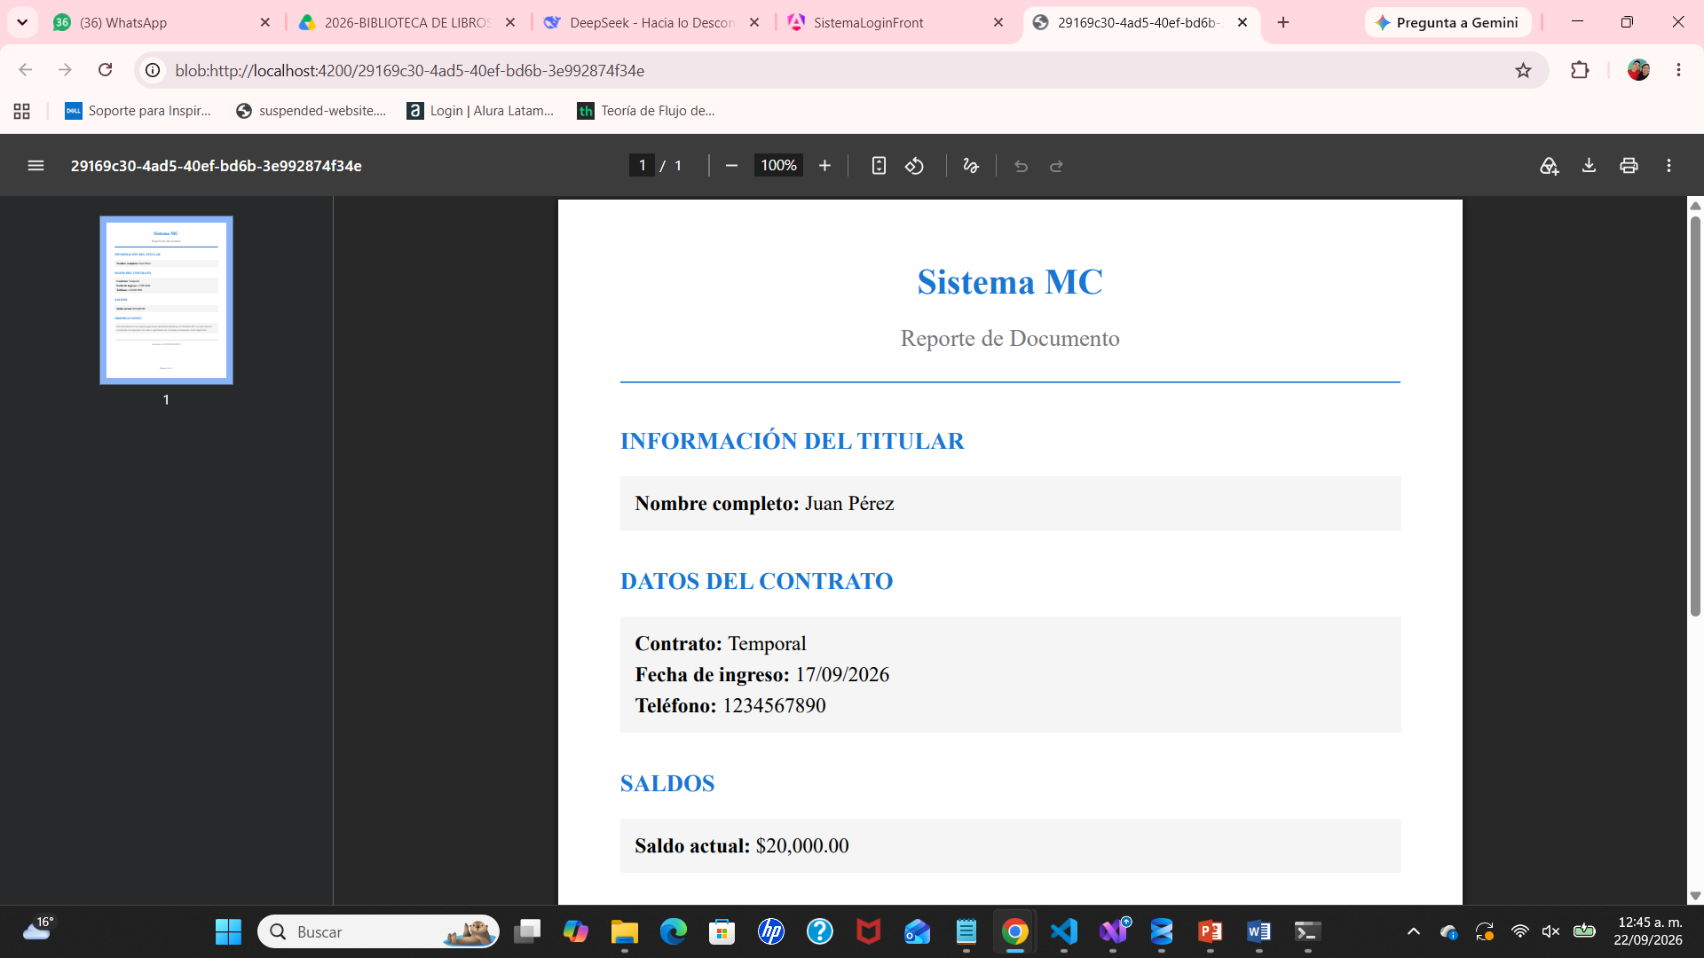
Impresiones
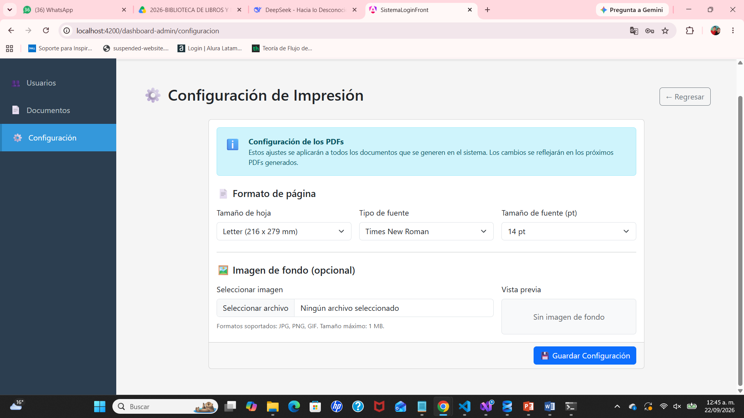

Control de versiones:
Autor | Revisor | Aprobador | Fecha | Versión
Adrian Eleuterio Hernández Martínez | Leonardo Zamudio González | Leonardo Zamudio González | 21/09/2026 | 1.0

